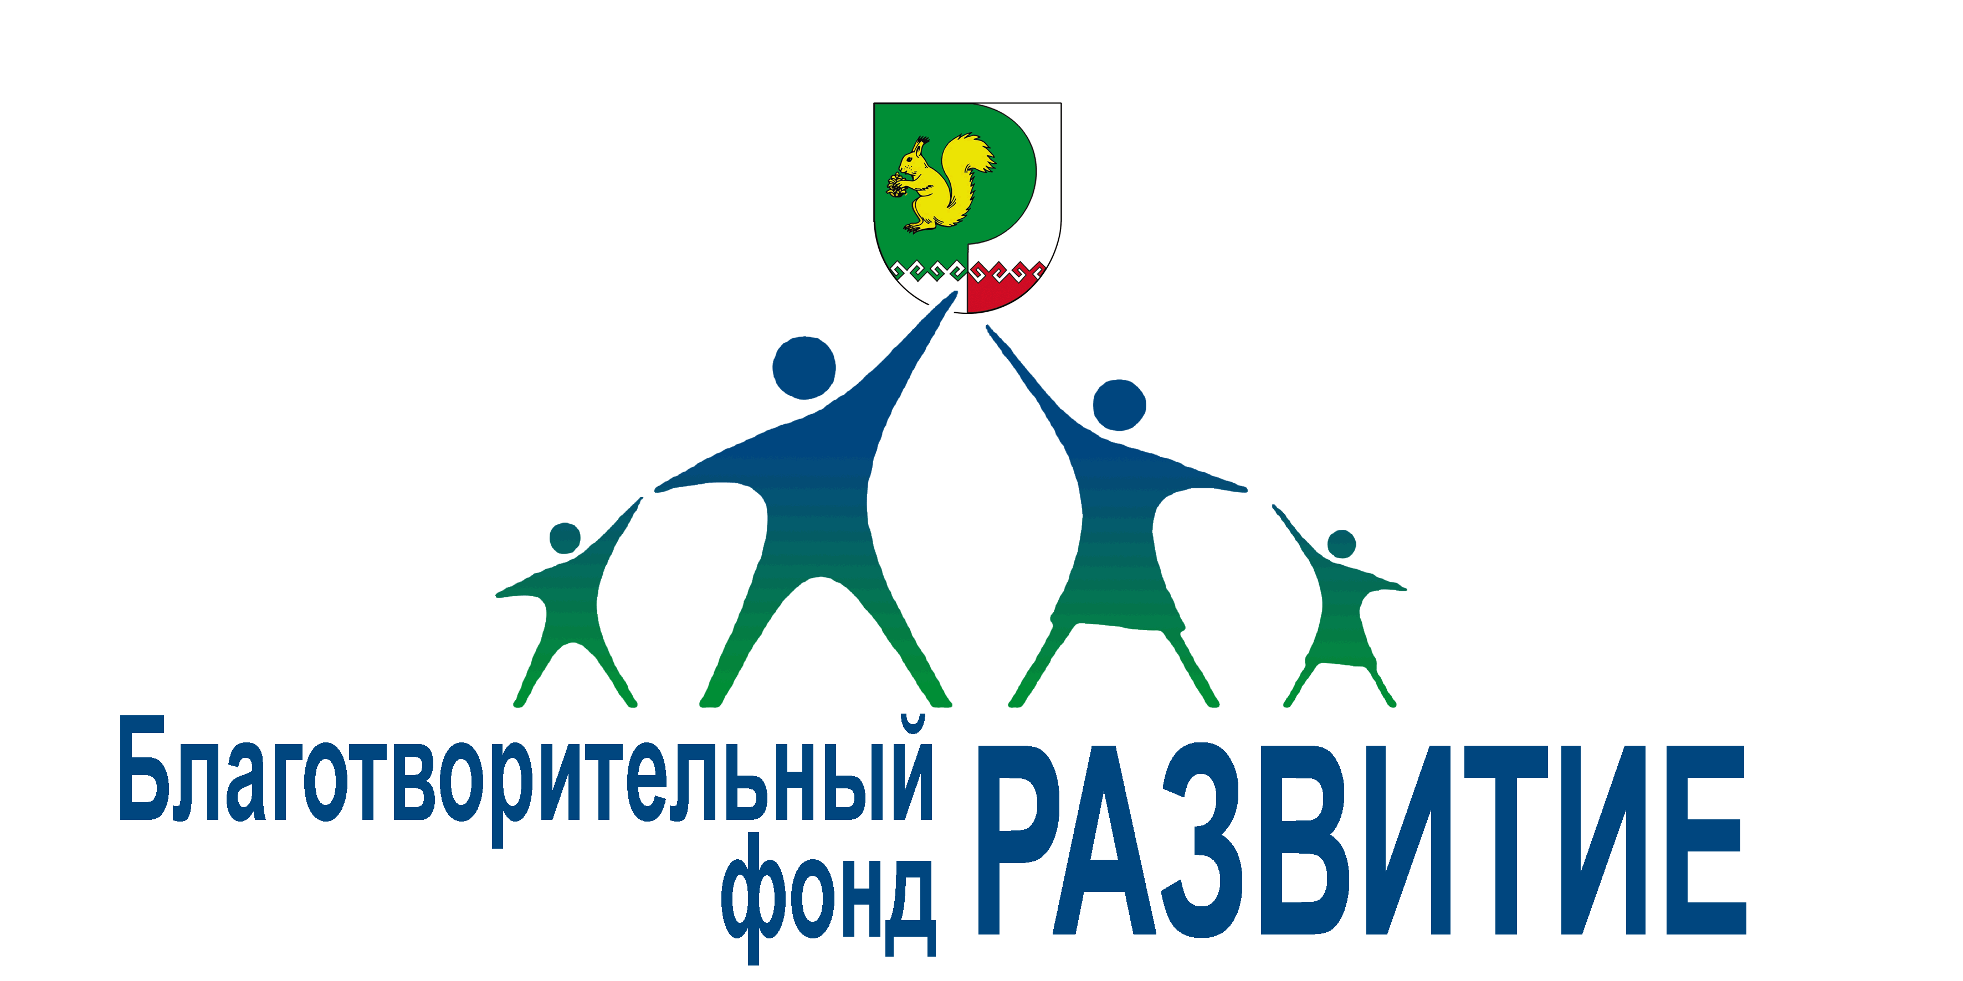
БЛАГОТВОРИТЕЛЬНЫЙ ФОНД
«СОЦИАЛЬНОЕ РАЗВИТИЕ
МОРКИНСКОГО РАЙОНА»
(Благотворительный фонд «РАЗВИТИЕ»)
ул. Советская, д. 14, офис 208 пгт. Морки,
Республика Марий Эл , 425120 Тел. +79877180100, ОКАТО 88232551000, ОГРН 1141200000171, ИНН/КПП 1208013762/120801001
Управление Министерства юстиции Российской Федерации
по Республике Марий Эл

Во исполнение пункта 2 статьи 19 Федерального закона от 11 августа 1995г. №135- ФЗ «О благотворительной деятельности и благотворительных организациях» сообщает, что благотворительный фонд «Социальное развитие Моркинского района» в 2020 году осуществлял финансово- хозяйственную деятельность.
Остаток денежных средств на счетах банка по состоянию на 1 января 2020 года составил ноль рублей.
В 2020 году фонд получил денежные средства на уставную деятельность в сумме 3 131 645 рублей 00 копеек, в том числе:
-добровольные благотворительные пожертвования от юридических и физических лиц в сумме 3 018 645 рублей (приложение №1);
-субсидию из республиканского бюджета Республики Марий Эл на развитие физической культуры и массового спорта в Республике Марий Эл по грантовому направлению «Массовый спорт» в сумме 50 000 рублей 00 копеек;
-субсидию из республиканского бюджета Республики Марий Эл на развитие и поддержку добровольчества (волонтерства) в Республике Марий Эл по грантовому направлению «Лучшие добровольческие практики» в сумме 63 000 рублей 00 копеек.
Полученные денежные средства израсходованы в соответствии с уставными целями деятельности фонда в сумме 212 342 рубля 00 копеек, в том числе:
-на проведение мероприятий, посвященных празднованию 75-й годовщины Победы в Великой Отечественной войне - 14 000 рублей;
- на содержание счета -19 350 рублей;
- на приобретение химических реагентов для бассейна МСШ №6 -45 000 рублей;
- на реализацию социального проекта «Клуб пожарных волонтеров-2»– 63 319 рублей;
-на реализацию проекта по развитию физической культуры и массового спорта в Республике Марий Эл по грантовому направлению «Массовый спорт» в сумме 50 048 рублей;
-на приобретение строительных материалов для создания спортивной площадки ГТО - 14 130 рублей;
-на приобретение новогодних игрушек для главной елки в пос. Морки- 5 370 рублей;
-прочие расходы -1 125 рублей (услуги нотариуса, почты)
Остаток денежных средств на счете банка по состоянию на 1 января 2021 года составляет 2 919 303 рубля, в том числе 2 900 000 рублей на депозитном счете Россельхозбанка.
За период работы с 01.01.2020 по 31.12.2020 года фондом проделана следующая работа:
-установлены контакты с предпринимателями и органами власти. В течение отчетного периода направлены письма о благотворительной помощи руководителям предприятий, организаций, бизнеса;
-принимал участие в конкурсных отборах для социально ориентированных некоммерческих организаций.
Высшим органом управления Фонда является Правление. В составе Правления фонда шесть учредителей: Павлов Александр Варсонофьевич, Ильин Сергей Петрович, Апакаев Борис Валерьянович, Иванов Алексей Михайлович, Каменская Серафима Анатолиевна, Федорова Эльвира Николаевна.
Реализуется благотворительная программа «Спортивно-игровые комплексы». Основная цель программы создание условий для укрепления здоровья подрастающего поколения.
В отчетном периоде фонд привлекался к налоговой ответственности за непредставление в установленный срок Расчета по страховым взносам в налоговый орган по месту учета. Нарушения устранены.
Нарушений требований федерального закона «О благотворительной деятельности» в отчетном периоде не установлено.

Достоверность и полноту сведений подтверждаю.
Председатель Правления Каменская Серафима Анатолиевна 12.03.2021г.

Приложение №1

Добровольные благотворительные пожертвования от физических и юридических лиц за 2020 год
Наименование | Сумма (руб)
ООО «Газпром трансгаз Нижний Новгород» | 2965375,00
ИП Носова Наталья Витальевна | 5000,00
ООО «А-Транс» | 5000,00
СХА «Передовик» | 10000,00
ООО «Стимул» | 2000,00
ООО «Агрохимик» | 2000,00
ИП Федорова Эльвира Николаевна | 5000,00
Гайнуллин Масхут Мансурович | 24270,00
Всего | 3018645,00

